Тема 12

Быстровозводимые ангары из металлоконструкций
Быстровозводимые ангары из металлических конструкций в нашей стране получили широкое распространение практически во всех отраслях народного хозяйства: производство, сельское хозяйство, складская деятельность, в различныних отраслях торговли. Широкое распространение обусловлено рядом несравненных преимуществ:
- Низкая стоимость строительства по сравнению с традиционными сооружениями;
- Высокая скорость возведения здания;
- Максимальная заводская готовность;
- Ангар выдерживает высокие климатические нагрузки: снеговая нагрузка до 320 кг/м2, ветровая нагрузка до 60 кг/м2;
- Перекрывает большие пролёты (до 30 м) без промежуточных опор;
- Широкий спектр использования под различные задачи.
В большинстве хозяйств применяется дорогостоящая техника. Ее хранить и обслуживать под открытым небом недальновидно и накладно. Увеличить срок службы техники и удобство ее обслуживания можно в быстровозводимом ангаре из металлоконструкций, который надежно защитит от погодных условий.
Быстровозводимый металлический склад под технику — недорогое надежное помещение для хранения различных механизмов. Строительство ангаров выполняется в теплом и холодном исполнении.
Холодное исполнение:
- кровля — профилированный лист Н-44 -1000 или тент ПВХ 900гр/м2
- стены — профилированный лист С 21-1000.
Тёплое исполнение:
- кровля;
- стены — сэндвич-панели или полистовая сборка.
Ворота и окна располагаются в торце и по длинной стороне здания.
В комплект поставки сборного ангара из металлоконструкций входит: металлический каркас, ограждающие конструкции, метизы для сборки каркаса и монтажа ограждающих конструкций, ворота.

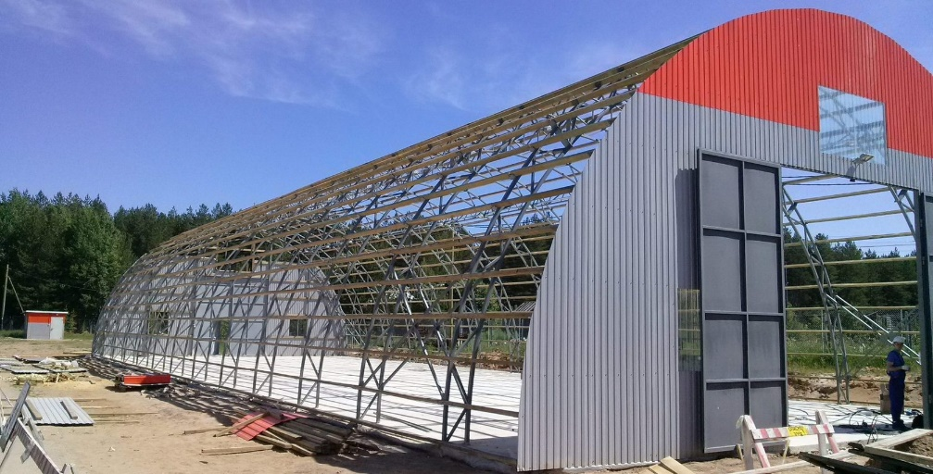

Монтаж ангаров: основные этапы работ
Этапы работ по возведению ангара:
- установка металлических колонн;
- монтаж ферм;
- установка каркаса цоколя;
- обшивка стеновыми сэндвич-панелями или профилированными листами;
- возведение кровли.
На подготовленный фундамент устанавливаются колонны, которые закрепляются стеновыми прогонами и элементами крепежа. Возведение колонн осуществляется из стальных крашенных или оцинкованных металлоконструкций.
Предварительно собранные элементы фермы монтируются краном прямо на колонны. Между верхними фермами закрепляются кровельные прогоны. Монтируется армирующий каркас цоколя, настил пола и отмостки у здания. По окончании монтажа каркаса ведется проверка болтовых соединений и сварочных швов.
При обшивке стеновых сэндвич-панелей выполняется подкладка из экструдированного пенополистирола и устанавливаются цокольные доборные элементы. Обшивка сэндвич-панелями производится с крепежом их саморезами к каркасу. Межпанельные швы утепляются и герметизируются, затем закрывается доборными элементами.
Вначале монтажа кровли производится установка доборного конькового элемента, потом выполняется монтаж кровельных сэндвич-панелей. В ходе работ ведется контроль над прочностью и правильностью крепления, наличию прокладок и герметизации межпанельных швов в соответствии ГОСТ и действующих СНиП.

